Значение художественной литературы в развитии ребёнка
Детские книги пишутся для воспитания,
а воспитание – великое дело.
В. Г. Белинский
Искусство – средство духовного воспитания, освоения мира. Особое место среди видов искусства занимает литература – наиболее доступный и действенный метод воспитания. Художественное слово обогащает личный опыт ребёнка, в процессе чтения он познаёт духовные ценности.
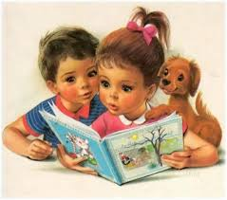
Русская классическая литература всегда стремилась удовлетворить жажду познания ребёнка. По мнению М. Горького – книга – сильное средство воспитания. Известный педагог Е.А. Флёрина предостерегала педагогов от случайного использования книги: «Это неуважение к художественной литературе, недооценка её воспитательного значения». С. Я. Маршак считал, то нужно открыть в ребёнке талант читателя.
Привить любовь к книге, научить думать, воспитать культуру чтения – вот задачи педагога. Воспитывайте сочувствие, художественный вкус: беседуйте с ребёнком о прочитанном, рассматривайте иллюстрации к книге, организуйте театрализованные постановки, литературные викторины. Можно смотреть спектакли, предложить детям самим придумать интересные сказки. Хорошая книга глубоко затрагивает чувства ребёнка, он учится думать и рассуждать. Сказки, пословицы, стихотворения мгновенно запоминаются, завораживают детей. Сказки А.С. Пушкина, произведения С. Я. Маршака, К.И. Чуковского погружают в мир добра, дружбы, справедливости, они понятны ребёнку.
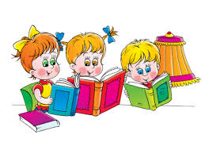
Педагоги на занятиях часто увлекаются интерактивными технологиями, презентациями. Несомненно, что компьютер становится важным источником информации. Однако, нельзя забывать о разнообразии родного языка, ведь художественный словесный образ, конкретные эмоциональные проявления проще и легче воспринимаются ребёнком, открывают ему новый мир.

Знаете ли вы?
Любовь к чтению – привычка

Как помочь ребёнку войти во вкус к чтению?

- Подавайте личный пример. Читайте сами – вслух и про себя.

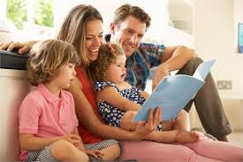
- Выбирайте книги вместе. Многие дети не любят читать из-за того, что их родители выбирают книги на своё усмотрение. Дайте ребёнку возможность выбирать книги самому, но с условием: он должен прочесть книжку и из предложенного вами списка.

- Вознаграждайте чтение. Договоритесь с ребёнком о двух – трёх привилегиях, которые он будет получать, если каждый день будет прочитывать оговорённый с ним объём текста.

- Читайте ребёнку перед сном. Прочитайте ему добрую сказку или историю на ночь, чтобы запустить процессы подсознательного творчества во сне.

- Читайте по ролям. Выберите сказку, басню или короткую историю с диалогами, вырежьте из бумаги персонажей, раскрасьте их. Позовите на представление родственников.

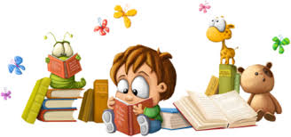

Литературные странички
Высказывания о книгах

- Книги – это инструмент насаждения мудрости.
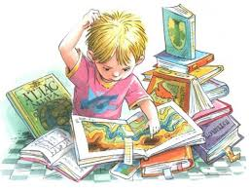
Я. Коменский

- Читая в первый раз хорошую книгу, мы испытываем то е чувство, как при приобретении нового друга. Вновь прочитать уже читанную книгу – значит вновь увидеть старого друга. Вольтер

- Нужно читать и уважать те книги, которые учат понимать смысл жизни, понимать желания людей и истинные мотивы их поступков.
М. Горький

- Библиотека для чтения в городе – это вечнозелёное дерево дьявольского познания, и кто постоянно забавляется его листами, тот и до плода дойдёт.
Р. Шеридан

- Среди книг, как и среди людей, можно попасть в хорошее и дурное общество.
К. Гельвеций

- Книги изречений… не только не подавляют самостоятельной деятельности ума, но, напротив, вызывают её.
Л.Н. Толстой

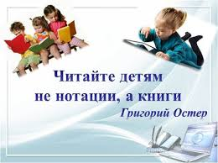

Материал подготовила учитель-логопед Л.Ф. Абдульмянова

